98年度-Hi, Young! 海洋保育Let’s Go — 高雄前鎮場次活動

國際都市 在地關懷 南台灣培育海洋保育小尖兵
海洋國家公園管理處所主辦的「98年海洋自然保育宣導活動」第三梯次，4日於高雄市政府海洋局展開。風光舉辦世運後，高雄不忘培養地方海洋保育尖兵，80餘 名來自各地的小朋友共同參與兩天的課程，學習有關海洋的各種知識。海管處處長吳全安高興的表示，「台灣第一個海洋型國家公園──東沙環礁國家公園，行政區 隸屬高雄旗津，海管處又位於高雄都會公園旁，這個活動可算是回到故鄉了。」
由於高雄特殊的發展歷史，因此這次活動以認識漁業發展為主。高雄市海洋局副局長李錫珍表示，進入旗津一定會聞到它特殊的魚腥味，它象徵了這個地方的 歷史。李錫珍同時感性的說，「小朋友有沒有長大以後遨遊大海的夢想？」，他說「海島國家的小孩，都應該曾有過這樣的夢想。所以我們更要保護這片海洋，成為 海洋保育的尖兵，並且將這些觀念傳承下去。」
高雄漁港的前世今生
高雄市政府海洋局旁邊正是高雄漁業文化館，為了讓小朋友了解漁業發展史，活動安排了參訪行程。漁業文化館內陳列的美國大魷魚標本讓小朋友驚呼「萬一 真的遇到這麼大的怎麼辦？」。早期的訊號旗引發小朋友的好奇，在解說牌前駐足許久，擔任志工的程嘉華上前為小朋友們解說訊號旗的使用方式。另外一群學生停在遠洋漁業的示範模型前，仔細研究它的操作步驟和方法，並與近海漁業做比較，一群人比手畫腳，待解說員講解後才理解的點點頭。陪著女兒一起來 的陳媽媽表示，這樣的活動極富教育意義，她自己本身擔任學校的志工，希望能藉由這些活動學習經驗，以後在安排學校活動上能有取經對象。
「高雄港的前世今生」課堂上，講師周凌箏以高雄世運燈光效果比喻高雄與海洋得密切關係，「這個巨蛋的燈光就像水母漂在海上；另外這些則像魚群在水中產卵」，高雄就是一個依靠海洋發展的城市。
過去高雄港為了加深水道以容納較大的船通行，犧牲了人的生活空間。一邊講解高雄港地景變遷，周凌箏一邊問小朋友們，「是船比較重要，還是人比較重 要？」許多小朋友紛紛表示「船比較重要」。對於小朋友得回答，周凌箏希望藉著歷史性的課程能讓他們思考，真正的永續與發展是甚麼。
台灣豐富海岸線 急需保育小幫手
認識漁業發展前，也安排了一些課程讓小朋友對台灣海岸有基本認識。為此特地邀請台灣海洋環境教育推廣協會理事長黃宗舜擔任講師，介紹「台灣的海 岸」。「小朋友有沒有去過海邊？」黃宗舜的問題引起小朋友踴躍發言，不同的小朋友陸續表達曾經看過的海岸風貌，有藍色的海、綠色的海、充滿沙子的和舖滿消 波塊的海岸線。
黃宗舜表示，台灣有豐富的海岸地景，西岸和東岸差異極大，同時海底有大量的珊瑚礁，但近年來推廣旅遊卻缺乏教育宣導，導致珊瑚礁遭到不少人為破壞。「以後記得要推廣正確的觀念，免得過多潛水客不小心踩壞珊瑚礁，踏壞水底生物的家。」黃宗舜認真的說。
「唉呀！」小朋友發出驚呼，一系列沙灘遭破壞的照片，讓大家紛紛大叫怎麼會這樣。沙灘上有的充滿垃圾、有的被油污污染、有的舖滿消波塊，也有蓋了發 電廠或焚化爐，更有沙灘上的定砂工程做了一半停工，風吹雨打之後反而成了破壞環境的殺手。課程結束前黃宗舜說，「希望未來你們看到與海洋相關的新聞時，能 夠留意一下把它看完，了解海洋發生甚麼事。」
沙灘上的生離死別
「有沒有吃過燒酒螺」，一張夜市燒酒螺照片，開起「高雄沿岸生物」課程。由高雄醫學大學教授邱郁文為小朋友介紹沿岸生態系。一邊講解各種生物特性； 一邊介紹牠的生活環境。「小時候我寫作文，都會寫海是藍色的，現在叫我寫海是甚麼顏色，我會猶豫。」邱郁文表示，因為未經處理的污水與廢水直接排入海洋， 導致海變成灰色。
除了廢水問題，海岸遭到垃圾污染以及消波塊破壞原本的生態，都讓台灣海岸面臨嚴重危機。「好可憐喔！」邱郁文講解5公分高的寄居蟹如何攀爬翻越2公 里長的堤防回到大海，在路上因缺水渴死的故事，讓許多小朋友忍不住感慨。「這些關於死亡與無家可歸的故事，每天都在上演，牠們只有一個心願，就是回家」邱 郁文表示，海灘同時是許多生物的家鄉，因此我們必須要好好保護這塊地方。
偶遇的志工
這次活動另一特殊之處在於，前來幫忙的志工各有其特殊背景，其中兩位女生，是台灣海洋環境教育推廣協會郭兆偉在路上「撿到的」。
某天郭兆偉在海灘上看見兩個女孩子自動自發的在淨灘，便上前向她們介紹自己的協會以及這次活動，並邀請兩人一起擔任活動志工，奇妙的相遇過程讓郭兆偉感嘆，台灣懂得保護海洋的人越來越多了。
走訪旗津神秘航線 海洋保育小隊港都大探險
海洋國家公園管理處所主辦的「98年海洋自然保育宣導活動」第三梯次高雄前鎮場，5日展開第二天行程。走出教室，近80位小朋友實際走訪高雄發源地旗津的各 個景點，親身感受港都的發展史。 本次活動協辦單位台灣海洋環境教育推廣協會秘書長郭兆偉表示，當初在設計課程時會選定旗津，便是看上它包含宗教、戰爭、文 化發展等等...，豐富的元素與歷史性。
「我要成為海賊王」，為了讓參與的學生充分融入此次海洋活動，郭兆偉以漫畫「海賊王」為藍本，設計一系列冒險活動，將歷史知識融合在探險過程中。郭 兆偉認為，雖然它只是一部漫畫，但是裡面主人翁的海洋精神──積極、冒險，與高雄這個海港城市希望培養的內含一致，因此由工作人員辦演漫畫角色，陪小朋友 展開一場偉大航線的大冒險。
這次戶外活動範圍涵蓋旗後天后宮、旗津渡船頭、貝殼館和旗後砲台，為了讓小朋友能夠更親近土地，全程以步行方式走完全長約2.5公里的路程。路程雖 遠，但大家的興趣不減，家住左營的宋繼儒說，明年還要來，而且要帶弟弟來。另一位家住前鎮的張庭瑄則說，昨天「高雄港的前世今生」課程，讓她看到居住地方 的變化。
由於路程遙遠，前往砲台的路上有些小朋友已略顯體力不濟，但仍然堅持爬上砲台完成任務。中午在旗津海水浴場休息時，小朋友發現接近沙灘的廣場上有許多漂亮的貝殼，但仍會彼此告誡不能亂撿貝殼，以免不小心破壞了附近生態，或是讓寄居蟹失去一個家。
下午學員搭輪船欣賞高雄港，實際走訪前一天課程介紹的景點。「高雄港貨櫃的吞吐量，代表了台灣的經濟動向，2000年之後貨櫃吞吐量逐年下降，也代表台灣經 濟成長趨緩」，解說員一邊介紹高雄港內的船隻與設備，一邊講解高雄港簡史；小朋友則是隨著解說員一會往左望、一會往右看，忙碌地記下沿途的故事。
另外，扮演大鯨魚「拉布」角色的郭兆偉，藉由故事與小朋友分享海洋保育觀念，「我的鯨魚朋友，肚子裡面充滿各種垃圾。因為人類亂丟垃圾，許多海洋生物誤食之後導致生病或死亡，為了保護牠們，小朋友以後不能再亂丟垃圾唷。」
分享心得會上，家住高雄但在香港就讀小學的呂仲人說，兩天課程讓他覺得，一定要愛護所有動物，我們人類跟他們都是一樣的。兩天課程也讓小朋友增加不少關於海洋保育的相關知識。活動最後在小朋友歡樂的笑聲中結束。
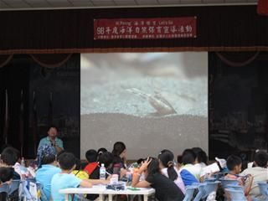 | 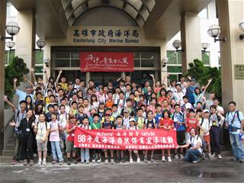
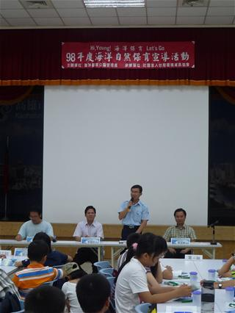 | 